Java
中
间
件
技
术

班级：12软工 1 班
学号：201235020136
姓名：吴晓豪
周次：第4周 星期四
上机时间： 2015年9月24日 第 3、4 节
一、上机目的：
- 掌握Windows Builder项目的建立和使用；
- 掌握Derby数据库在嵌入式模式中的使用。
二、上机内容：
1、熟练掌握Windows Builder项目的建立和运用，了解Windows Builder项目中各种菜单的含义与区别；
2、利用Jface框架，结合相关控件，建立一个介绍我们学校的桌面端程序，要求有图片显示，能体现个人信息；
3、利用Jface框架，结合相关控件和嵌入式模式下的Derby数据库，建立一个通讯录桌面端程序，里面含有个人信息。要求有：
（1）可以注册、登录，在注册时，创建数据库，在登录时，进行密码验证；
（2）可以添加、修改、删除通讯录中的数据；
（3）可以查询、搜索通讯录中的数据并通过表格控件显示出来。
三、上机结果：
1、附上每一个上机内容的关键截图；
第一题：
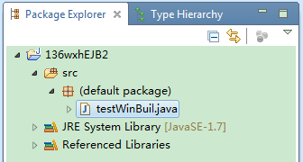
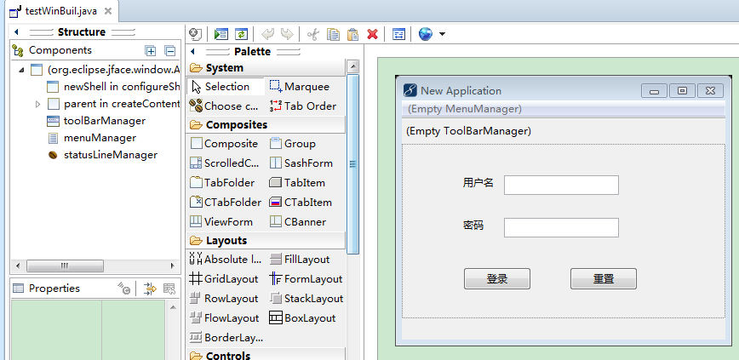
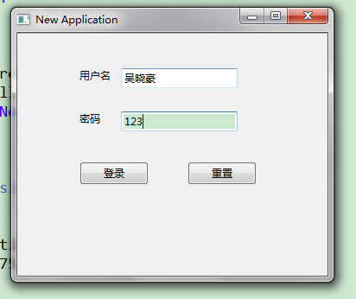

2、附上在实验过程中碰到的疑难点；
3、附上实验过程中的感想与心得体会。

